中 国 病 理 生 理 学 会
CHINESE ASSOCIATION OF PATHOPHYSIOLOGY
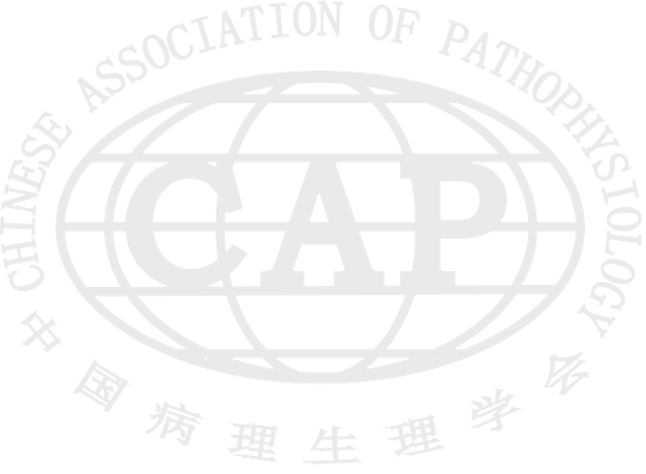
附件1.“人体机能与生命健康”科普作品信息登记表

作品名称
类 别  （专业领域） |  |  | 作品性质 |  | 短视频（ ）  漫画（ ）
主创人员（或单位）  （注明人员工作或学习单位及职务、  学生作品可加上指导教师） | 注：请留意作者排序  作品作者限1-5人，学生作品指导教师限1-2人。
短视频作品是否已播出 | 否（ ）  是（ ）（本人拥有相关发布权利之作品，请填写播出平台及网址及传播效果（100字以内，如点击量等）
联系地址
联系电话 |  | 电子邮箱
内容简介 | （200字以内）
主要创新点 | （100字以内）
作者承诺 | 本人（本单位）郑重承诺：对所提交的短视频、漫画作品拥有自主知识产权，拥有相关发布权利等，并同意在中国病理生理学会相关网站以及推荐在中国科普网、微信、抖音、人民视频等媒体平台上进行公益展播、宣传。如出现任何纠纷，将由本人承担后果。  姓名（签字）：  2025年 月 日
注：作者享有作品署名权，组织单位有权保留作品并在相关活动中使用。
请将作品及此表格于2025年6月30日前一并发送至jnhy2012@126.com中。

